

PERSBERICHT

ONDER EMBARGO TOT 19 maart 2024 00.01 uur CET

Belgische gezondheidszorginnovatie gegroeid in 2023

- Patent Index 2023: België is het 13e land voor octrooiaanvragen bij het Europees Octrooibureau
- Octrooiaanvragen in de biotechnologie uit België zijn in 2023 met 28% gestegen – het derde opeenvolgende jaar van significante groei
- Bij bijna een derde van alle octrooiaanvragen uit België die bij het EOB werden ingediend, was ten minste één vrouwelijke uitvinder betrokken
- IMEC, Solvay en KU Leuven zijn Belgische topaanvragers bij het EOB
- KU Leuven grootste octrooiaanvrager onder Europese universiteiten; België driemaal vertegenwoordigd in de top 10
- Vlaams-Brabant, Oost-Vlaanderen en Antwerpen zijn de meest innovatieve provincies
- Belgische octrooihouders toonden veel interesse in de voordelen van het nieuwe eenheidsoctrooi, met een gebruikspercentage van 31,9%

München, 19 maart 2024 – Het Europees Octrooibureau (EOB) ontving in 2023 199.275 octrooiaanvragen, een stijging van 2,9% ten opzichte van het voorgaande jaar en het hoogste aantal tot nu toe, volgens de vandaag gepubliceerde Patent Index 2023 van het EOB. Belgische bedrijven en uitvinders dienden 2.547 octrooiaanvragen in bij het EOB, een lichte daling (-2,2%) na twee jaar van groei. Het land behield niettemin zijn positie als 13e land van oorsprong voor octrooiaanvragen bij het EOB vorig jaar, en 9e in termen van octrooiaanvragen per hoofd van de bevolking.
“Onze nieuwste Patent Index laat zien dat innovatie in 2023 wereldwijd levendig is gebleven”, aldus EOB-voorzitter António Campinos. “Het EOB onderzocht meer aanvragen dan ooit tevoren, wat getuigt van zowel de aantrekkelijkheid van de Europese technologiemarkt als de hoge kwaliteit van onze producten en diensten. Kleine en middelgrote ondernemingen in Europa maken steeds meer gebruik van octrooien: het aandeel aanvragen afkomstig van kmo’s bereikte vorig jaar het hoogste niveau ooit. Deze bedrijven kunnen nu ook profiteren van het nieuwe eenheidsoctrooi, dat het innovatieklimaat in Europa aanzienlijk verbetert en innovatoren een eenvoudigere en kosteneffectievere optie biedt om hun uitvindingen te beschermen en op de grote EU-markt te brengen.”
Belgische innovatie in de gezondheidszorg
Biotechnologie, farmaceutica en medische technologie waren de drie belangrijkste domeinen voor Europese octrooiaanvragen in België. Biotechnologie kende een stijging van 28% in 2023, het derde jaar van forse groei op rij. Zowel biotechnologie als medische technologie bereikten hun hoogste niveau, wat laat zien hoe innovatief deze domeinen van de gezondheidszorg in België zijn. Het Vlaams Instituut voor Biotechnologie (VIB) was de belangrijkste Belgische aanvrager in biotechnologie, op de voet gevolgd door Inbiose. Bovendien stonden deze twee bedrijven respectievelijk op de 15e en 16e plaats in de algemene ranglijst van het EOB van aanvragers op dit gebied. De sector medische technologie kende ook een aanzienlijke stijging van het aantal Belgische octrooiaanvragen (+22%).

Belgische uitvindingen in energie, computertechnologie en meettechnologie

Belgische bedrijven en uitvinders zijn actief in een groot aantal technologische gebieden. Andere technologiesectoren die een aanzienlijke groei in octrooiaanvragen kenden, waren elektrische machines, apparaten en energie (waarin veel uitvindingen met betrekking tot schone-energietechnologieën worden ingediend, +14%), en computertechnologie (+25%). Bovendien kende het gebied meettechnologie, dat sensortechnologieën omvat, een centraal onderdeel van de vierde industriële revolutie, een groei van 20%.

Vrouwelijke uitvinders in de schijnwerpers

De Patent Index van dit jaar kijkt ook naar de bijdrage van vrouwen aan innovatie [Add link]. Bij 32% van alle octrooiaanvragen die vorig jaar bij het EOB werden ingediend en afkomstig waren uit België, werd minstens één vrouwelijke uitvinder genoemd. Dit lag boven het gemiddelde van de 39 lidstaten van het EOB (27%) en plaatste België op de derde plaats na Spanje (46%) en Frankrijk (33%) in de lijst van de 12 grote Europese landen die octrooiaanvragen indienen (met meer dan 2000 aanvragen per jaar). Er waren ook aanzienlijke verschillen in het percentage vrouwelijke uitvinders tussen de verschillende technologiegebieden: voor alle Europese landen samen varieerde het percentage octrooiaanvragen waarbij ten minste één vrouwelijke uitvinder werd genoemd van gemiddeld 14% op het gebied van werktuigbouwkunde tot 50% op het gebied van chemie.

Topuniversiteiten stimuleren innovatie in België

De Patent Index werpt licht op de innovatieactiviteit van universiteiten en onderzoeksinstellingen. KU Leuven bleek bij het EOB in 2023 van alle Europese universiteiten opnieuw de meeste octrooiaanvragen te hebben gedaan, en wereldwijd een 21e plaats in te nemen voor Europese octrooiaanvragen op farmaceutisch gebied, een positie die gedeeld wordt met Columbia University in de VS. Met Universiteit Gent en Universiteit Antwerpen meegerekend heeft België drie universiteiten in de Europese top 10 van universitaire octrooiaanvragers. Verder staan twee onderzoeksinstellingen, IMEC en het Vlaams Instituut voor Biotechnologie (VIB) respectievelijk op de 1e en 6e plaats in de lijst van Belgische octrooiaanvragers. Dit betekent dat universiteiten en onderzoeksinstellingen samen goed zijn voor de helft van de top 10 van Belgische octrooiaanvragers, wat de centrale rol van Belgisch onderzoek in het aanjagen van innovatie onderstreept.
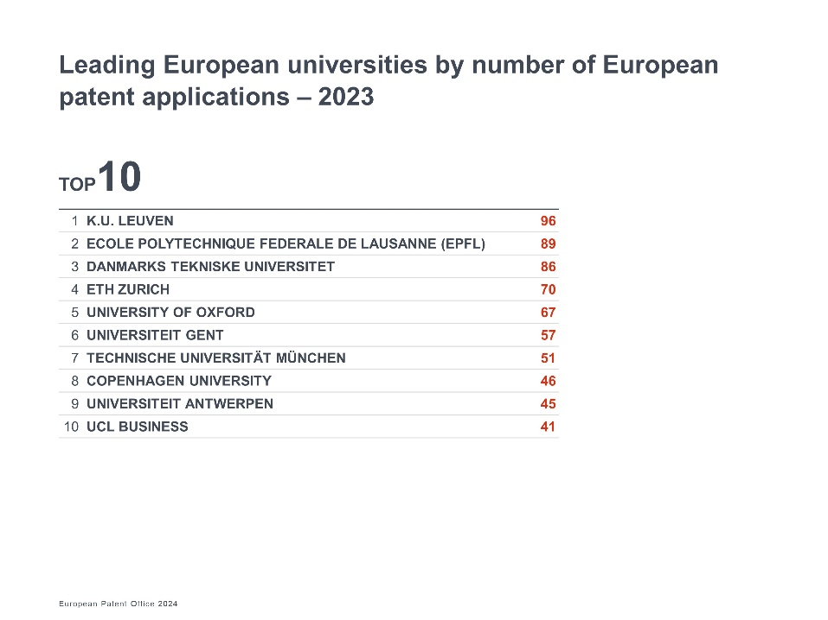

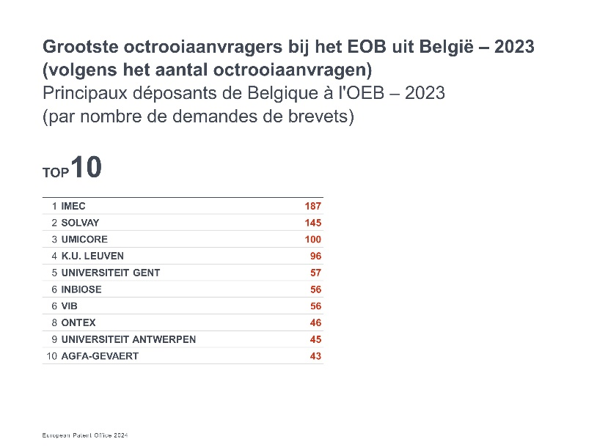

Vlaanderen nummer 10 van alle EU-regio’s voor aantal octrooiaanvragen

Van de 2547 octrooiaanvragen uit België werd 68,9% ingediend door bedrijven of organisaties in Vlaanderen, gevolgd door Wallonië (19,4%) en het Brussels Hoofdstedelijk Gewest (11,7%). Vlaanderen stond ook op nummer 10 in de ranglijst van Europese regio’s voor het aantal octrooiaanvragen bij het EOB.

Vlaams-Brabant, Oost-Vlaanderen en Antwerpen, alle drie in Vlaanderen, waren de drie provincies met het hoogste aantal octrooiaanvragen. Oost-Vlaanderen kende de sterkste groei, met een stijging van het aantal aanvragen van 19% ten opzichte van het voorgaande jaar.

Wereldwijde en Europese trends

De top vijf landen van herkomst voor Europese octrooiaanvragen in 2023 waren de Verenigde Staten, Duitsland, Japan, China en de Republiek Korea. Ongeveer 43% van het totale aantal aanvragen kwam van bedrijven en uitvinders uit de 39 lidstaten van het EOB, terwijl 57% afkomstig was van buiten Europa (zie grafiek Herkomst van aanvragen). Voor de meeste Europese landen steeg het aantal octrooiaanvragen in 2023. Dit geldt onder andere voor Duitsland (+1,4%), Zwitserland (+2,7%), het VK (+4,2%), Italië (+3,8%), Nederland (+3,5%) en Zweden (+2,0%). De gemiddelde groei in het aantal aanvragen uit de 39 lidstaten van het EOB bedroeg +1,8%. De groei in het aantal octrooiaanvragen dat vorig jaar bij het EOB werd ingediend werd voornamelijk gevoed door sterke stijgingen in de Republiek Korea (+21%) en de Volksrepubliek China (+8,8%). De belangrijkste technologiegebieden voor octrooiaanvragen bij het EOB in 2023 waren digitale communicatie (technologieën die verband houden met mobiele netwerken), medische technologie en computertechnologie. De sterkste groei kwam van de categorie elektrische machines, apparaten, energie (+12,2% ten opzichte van 2022), die uitvindingen omvat die verband houden met schone-energietechnologieën, waaronder accu’s (+28%). De octrooiactiviteit in de biotechnologie (+5,9%) bleef ook verder stijgen. De top 5 aanvragers bij het EOB vorig jaar waren Huawei, Samsung, LG, Qualcomm en Ericsson.

Belgische octrooihouders enthousiast over het nieuwe eenheidsoctrooi

Sinds 1 juni 2023 kunnen innovatoren profiteren van het systeem voor eenheidsoctrooien: een nieuwe optie voor eenvoudigere en goedkopere octrooibescherming in de deelnemende EU-lidstaten. Eenheidsoctrooien worden verleend op basis van een nieuw toegekend Europees octrooi en hebben een wettelijke eenheidswerking in tot dusver 17 EU-lidstaten. Ze kunnen centraal worden gehandhaafd en geschillen kunnen worden behandeld door het nieuw opgerichte eengemaakt octrooigerecht. Het nieuwe systeem heeft zich al populair betoond onder octrooihouders: bij 17,5% van alle in 2023 toegewezen Europese octrooien werd om eenheidsbescherming gevraagd (meer dan 18 300 aanvragen), en bij 22,3% van alle octrooien toegewezen in de tweede helft van 2023, nadat het system was gelanceerd. Met 377 ingediende verzoeken om eenheidswerking voor Europese octrooien die in 2023 worden toegekend, hebben Belgische octrooihouders een aanzienlijke interesse getoond in de voordelen die het eenheidsoctrooi biedt. Het gebruikspercentage van 31,9% voor het eenheidsoctrooi door Belgische octrooihouders ligt boven het EU-gemiddelde van 26,2% en aanzienlijk hoger dan het wereldwijde gemiddelde van 17,5% (wat neerkomt op 22,3% van de toekenningen in de tweede helft van 2023 na de lancering van het systeem).

Bekijk de volledige Patent Index 2023 op epo.org/patent-index2023.

Ga voor meer statistieken naar:
- Statistics & Trends Centre om het dashboard voor
eenheidsoctrooien naar wens aan te passen en te downloaden.

- Het downloaden van datasets (MS Excel) is mogelijk in de rubriek Gegevens downloaden op onze statistiekenpagina

- Lees alles over de laatste trends op het gebied van octrooien met de EPO Data Hub mobiele app

Officiële hashtag: #EPOPatentIndex

Volg ons op sociale media: X | Facebook | LinkedIn | Instagram | YouTube

Octrooien in actie

​​Michiel Dusselier en Bert Sels, professoren aan de KU Leuven, ontwikkelden een goedkopere en milieuvriendelijkere methode om bioplastics te produceren die zal bijdragen aan de circulaire economie. Ze behoorden tot de finalisten voor de European Inventor Award 2023 in de categorie Industrie.

Mediacontacten Europees Octrooibureau

Luis Berenguer Giménez
Hoofddirecteur Communicatie / EOB-woordvoerder

EOB-persbureau
press@epo.org
Tel.: +49 89 2399-1833
Mobiel: +49 151 5440 3997
Over het EOB
Met 6.300 medewerkers is het Europees Octrooibureau (EOB) een van de grootste instellingen voor openbare dienstverlening in Europa. Het EOB, met hoofdkantoor in München en kantoren in Berlijn, Brussel, Den Haag en Wenen, is opgericht om de samenwerking op het gebied van octrooien in Europa te versterken. Via de gecentraliseerde octrooiverleningsprocedure van het EOB kunnen uitvinders octrooibescherming van hoge kwaliteit krijgen in 45 landen, waarmee een markt van ongeveer 700 miljoen mensen wordt gedekt. Het EOB is ook toonaangevende autoriteit op het gebied van octrooi-informatie en het zoeken naar octrooien.

